|  |  |
| --- | --- |
| 产品名称Product name | 密级Confidentiality level |
| 概要设计文档 | *内部* |
| 产品版本Product version | Total pages 共页 |
|  |

***概要设计文档***

|  |  |  |  |
| --- | --- | --- | --- |
| Prepared by  拟制 | *程 巍* | Date  日期 | 2016-03-28 |
| Reviewed by  审核 |  | Date  日期 |  |
| Approved by  批准 |  | Date  日期 |  |



ZHICloud Technologies Co., Ltd.

致云科技有限公司

All rights reserved

版权所有 侵权必究

（REP01T01 V0.1 / for internal use only）

（REP01T01 V0.1 / 仅供内部使用）

# 文档介绍

## 1.1目的

本文档为Storage Server模块的概要设计说明书，对该模块的软件架构、内部实现、接口进行了设计。目的是让软件开发人员根据文档的内容对模块进行详细设计（消息接口），使该模块设计更符合用户需求，同时为测试人员提供参考。

## 1.2范围

该文档为模块详细设计的输入源，主要面向开发人员、测试人员。

## 1.3术语

1. Storage Server:存储服务器，云管理平台模块之一
2. Control Server:控制服务器，云管理平台模块之一
3. Node Client:计算资源节点，云管理平台模块之一
4. Data Server:域管理服务器，云管理平台模块之一

# 总体设计

## 2.1 模块功能

Storage Server负责光盘镜像(.iso)和磁盘镜像(.img/.qocw2)的管理，包括镜像的上传、查询、修改、删除、存储管理以及镜像文件传输支持。

## 2.2 工作原理

1.通过配置文件获取光盘镜像/磁盘镜像信息，当收到查询请求时，向Control Server提供光盘镜像/磁盘镜像信息

2.每个启用的磁盘设备对应一个whisper服务，whisper服务用于主机镜像传输。当收到查询请求时，向Control Server提供所有可用whisper服务信息

3.为Node Client提供光盘镜像、主机镜像的读取功能。读取光盘镜像借助NBD服务实现，Storage Server端启动NBD server并读取光盘镜像配置，当收到Node Client端NBD client的读取镜像请求时，向Node Client端传输相应光盘镜像。读取磁盘镜像利用whisper服务实现，当收到Node Client端发来的读取镜像请求时，通过两端的whisper完成镜像传输

4.保存Node Client端制作的主机镜像，通过whisper接收Node Client端发来的主机镜像，接收完成后根据Storage Server的存储模式(本地存储/共享存储)将文件保存到对应路径下

5.提供标准HTTP接口，支持WEB端上传镜像文件。当收到HTTP PUT请求后，接收镜像文件。接收完所有镜像文件分片完成镜像文件重组后，根据Storage Server的存储模式(本地存储/共享存储)将文件保存到对应路径下

6.通过系统路径/sys/block/下的各文件获取本地磁盘信息并更新配置文件信息。当接收到添加磁盘设备请求时，将对应磁盘设备格式化为EXT4并挂载；收到移除磁盘设备请求时，将对应磁盘设备卸载

## 2.3 三方库使用

1. boost_1_57_0

# 软件架构

## 3.1 模块结构描述

* 服务管理模块(StorageService)：负责模块启停、与其他模块的连接/断开管理、定义管理类实例等
* 任务管理模块(TaskManager):负责各task的注册
* 光盘镜像管理模块(ISOManager):负责光盘镜像的管理，包括光盘镜像信息管理、镜像文件迁移、NBD服务管理
* 磁盘镜像管理模块(ImageManager):负责磁盘镜像的管理，包括磁盘镜像信息管理、镜像文件迁移
* 磁盘管理模块(DiskManager):负责磁盘信息管理，模块存储模式切换。包括本地模式下本地磁盘搜索、磁盘的挂载/卸载、磁盘的启用/禁用、whisper服务启用/关闭、磁盘写入系统配置便于系统启动后自动挂载；共享模式下NAS Server信息管理、共享磁盘的挂载/卸载、磁盘写入系统配置便于系统启动后自动挂载等
* HTTP服务管理模块(HttpProxy):http上传镜像文件服务管理

## 3.2 功能流程图

1. 光盘镜像相关功能

* 查询光盘镜像(修改、删除光盘镜像类似，不再画出)



* 上传光盘镜像



* 读取光盘镜像，由NBD直接提供，storage server只是启动NBD服务，执行对应配置文件即可

1. 磁盘镜像相关功能

除读取磁盘镜像、制作磁盘镜像外，其他和光盘镜像功能流程相同，不再画出。

* 读取磁盘镜像



* 制作磁盘镜像



1. 磁盘管理相关功能

* 查询磁盘设备(启用、禁用磁盘设备类似，不再画出)



* 添加磁盘设备(卸载磁盘设备类似，不再画出)



* 存储模式切换



# 内部实现

## 4.1 数据结构定义

1. **存储模式**

**enum class DiskType:uint32_t**

**{**

**local_storage = 0, //本地存储**

**cloud_storage = 1, //云储存**

**share_storage = 2, //共享存储**

**ip_san = 3, //IP SAN**

**};**

1. **enum class FileType:uint32_t**

**{**

**raw = 0, //raw格式镜像，.img**

**qcow2 = 1, //qcow2格式镜像，.qocw2**

**};**

1. **光盘镜像信息**

**class ISOImage**

**{**

**string _name; //镜像名**

**string _uuid; //镜像uuid**

**bool _enabled; //启用/禁用**

**uintmax_t _size; //镜像大小**

**vector<string> _tags; //标签**

**string _description; //描述**

**string _group; //镜像组**

**string _user; //镜像所属用户**

**string _ip; //nbd ip**

**uint16_t _port ; //nbd port**

**string _path; //镜像存放路径**

**DiskType _disk_type; //镜像存储模式**

**uint32_t _index; //存放镜像的磁盘序号**

**bool _move_flag; //镜像迁移标志**

**};**

1. **磁盘镜像信息**

**class DiskImage**

**{**

**string _name; //镜像名**

**string _uuid; //镜像uuid**

**bool _enabled; //启用/禁用**

**uintmax_t _size; //镜像大小**

**vector<string> _tags; //标签**

**string _description; //描述**

**string _group; //镜像组**

**string _user; //镜像所属用户**

**string _path; //镜像存放路径**

**DiskType _disk_type; //镜像存储模式**

**uint32_t _index; //存放镜像的磁盘序号**

**bool _move_flag; //镜像迁移标志**

**FileType _file_type; //镜像格式**

**};**

## 4.2主要功能类定义

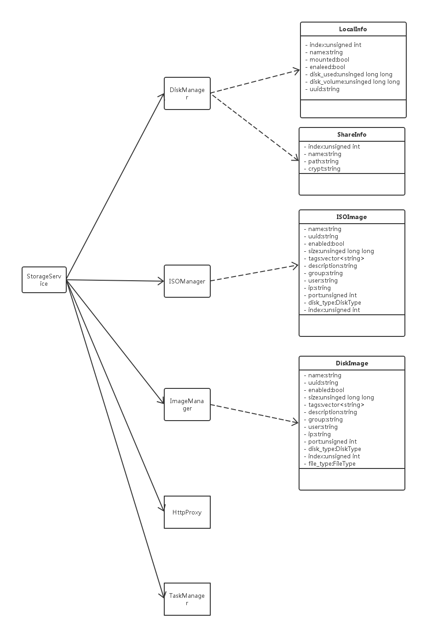

# 接口定义

请参见文档《Storage Server消息接口》

# 参数配置

## 6.1 参数配置

1. storage_server.conf

|  |
| --- |
| 说 明：用于配置storage server的存储模式 |
| 路 径：/var/zhicloud/config/storage_server/ |
| 格 式 |
| [DEFAULT]  storage_mode=0 //存储模式，0：本地存储 1：共享存储 |

1. node.conf

|  |
| --- |
| 说 明：用于配置平台组播通信 |
| 路 径：/var/zhicloud/config/storage_server/ |
| 格 式 |
| [DEFAULT]  domain=zhicloud //域名  node=storage_server_000c29b11111111 //模块名  ip= //本地IP  group_ip=224.6.6.6 //组播IP  group_port=5600 //组播端口 |

1. disk_image.conf

|  |
| --- |
| 说 明：磁盘镜像配置文件 |
| 路 径：/var/zhicloud/config/storage_server/data/ |
| 格 式 |
| [DEFAULT]  data_count=1 //配置个数，磁盘镜像数量  [data_0] //配置1  name=wulisha-test //镜像名  uuid=3234d37689e34e83ad1d9edda482c28b //镜像uuid  enabled=true //状态，启用/禁用  size=1334553 //磁盘镜像原始大小  tags=wulisha-test //镜像标签  description=wulisha-test //镜像描述  group=system //镜像所属组  user=system //镜像所属用户  path=/var/zhicloud/storage/local/0/storage_server/disk_image/system/3234d37689e34e83ad1d9edda482c28b.img //镜像路径  disk_type=0 //镜像所属存储模式  index=0 //镜像所在的磁盘序号  file_type=0 //镜像格式，0：raw 1：qcow2 |

1. iso_image.conf

|  |
| --- |
| 说 明：光盘镜像配置文件 |
| 路 径：/var/zhicloud/config/storage_server/data/ |
| 格 式 |
| [DEFAULT]  data_count=1  [data_0]  name=zby_test1124 //镜像名  uuid=17e53499713549bf9f3831942a4d053e //镜像uuid  enabled=true //状态，启用/禁用  size=515860480 //镜像原始大小  description=zby_test1124 //镜像描述  group=system //镜像所属组  user=system //镜像所属用户  path=/var/zhicloud/storage/local/0/storage_server/iso_image/system/17e53499713549bf9f3831942a4d053e.iso //镜像路径  disk_type=0 //镜像所属存储模式  index=0 //镜像所在的磁盘序号 |

1. nbd_server.conf

|  |
| --- |
| 说 明：NBD server配置文件 |
| 路 径：/var/zhicloud/config/storage_server/data/ |
| 格 式 |
| [generic]  [zby_test1124] //光盘镜像名  exportname= /var/zhicloud/storage/local/0/storage_server/iso_image/system/17e53499713549bf9f3831942a4d053e.iso //镜像路径  readonly = true //只读 |

## 6.2 启停方式

应用程序部署路径:/home/zhicloud/storage_server

启动方式: ./storage_server start

停止方式: ./storage_server stop

重启方式: ./storage_server restart